Sv. Otec Jan Pavel II.

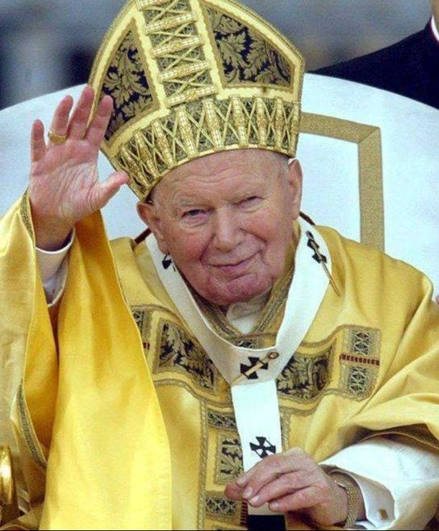
Můžeš Boha opustit,
ale nemůžeš mu zabránit, aby tě hledal.

Můžeš Boha nenávidět,
ale nemůžeš mu zabránit, aby tě měl rád.

Můžeš se rozhodnout proti Kristu,
ale On sám se na Golgotě rozhodl pro tebe.

Můžeš se vyhýbat jeho slovu,
ale jeho slovo a Církev tě stálé hledají.

Můžeš si sám hledat cesty,
ale nemůžeš zabránit, aby tě Bůh vedl.

Můžeš Boha zapírat, proklínat,
ale nemůžeš zabránit, aby Bůh byl.

Jan Pavel II.

(zdroj: R.D. Mgr. Marek Dunda, Th. D.: Řekli svatí a to platí)

